Тест по узлам
37. Поставьте в соответствие каждому рисунку узлов для связывания веревок название:

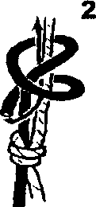
1
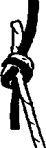

4
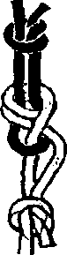

а. 1 — брамшкотовый; 2 — грейпвайн; 3 — встречный; 4 — прямой
b. 1 — встречный; 2 — прямой; 3 — брамшкотовый; 4 — грейпвайн
с. 1 — грейпвайн; 2 — встречный; 3 — прямой; 4 — брамшкотовый
d. 1 — встречный; 2 — грейпвайн; 3 —прямой; 4 — брамшкотовый
38. Поставьте в соответствие каждому рисунку узлов для привязывания название:
а. 1 — штык; 2 — булинь; 3 — «восьмерка»; 4 — «бабочка»
b. 1 —«бабочка»; 2 — штык; 3 — булинь; 4 — «восьмерка»
с. 1 — булинь; 2 — «бабочка»; 3 — штык; 4 — «восьмерка»
d. I — «восьмерка»; 2 — булинь; 3 — «бабочка»; 4 — штык
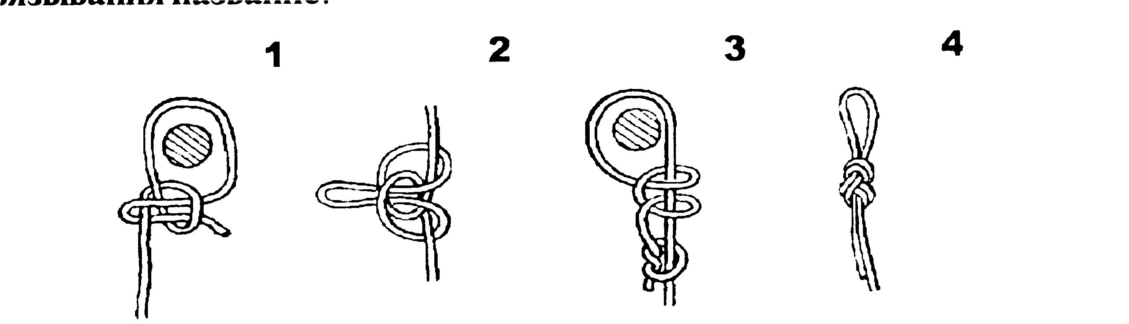39. Поставьте в соответствие каждому рисунку специальных узлов название:
а. 1 — Маршара; 2 — Гарда; 3 — стремя; 4 — Бахмана; 5 — УИАA;
b. 1 — Гарда; 2 — стремя; 3 — Маршара; 4 — УИАА; 5— Бахмана.
с. 1 — УИAA; 2 — стремя; 3 — Гарда; 4 — Бахмана; 5 — Маршара.
d. 1 — Бахмана; 2 — УИAA; 3 — стремя; 4 — Маршара; 5 — Гарда.
